{虚拟宠物医院学习系统}  
软件需求规格说明书

|  |  |  |
| --- | --- | --- |
| 文件状态：  [] 草稿  [ √ ] 正式发布  [ ] 正在修改 | 文件标识： |  |
| 当前版本： | v1.0 |
| 作 者： | 李俊雅 |
| 完成日期： | 2018-03-08 |

版 本 历 史

|  |  |  |  |  |
| --- | --- | --- | --- | --- |
| 版本/状态 | 作者 | 参与者 | 起止日期 | 备注 |
| v0.1 | 李俊雅 |  | 2018/3/1~  2018/3/5 |  |
| v1.0 | 李俊雅 |  | 2018/3/8 |  |
|  |  |  |  |  |

目录

1 概述 4

2 系统面向的用户群体 4

3 客户信息 4

4 标准规范 4

5 系统目标与范围 4

**6** **业务分析描述** 5

6.1 业务描述 5

6.2 业务逻辑图 5

6.3 业务说明 6

7 风险计划 6

8 功能性需求 6

功能性需求总览 6

8.1 注册/登录 6

8.2 医院导览 7

8.2.1 选择角色 7

8.2.2 动态展示 8

8.2.3 查看科室 8

8.3 职能学习 10

8.3.1 查看病例库 10

8.3.2 病例学习 11

8.3.3 指标对比 11

8.4 在线测试 12

8.4.1 选择考卷 12

8.4.2 在线答题 12

8.4.3 查询成绩 13

9 非功能性需求 13

9.1 用户界面需求 13

9.1.1 GUI设计的规范性 13

9.1.2 GUI布局的合理性 13

9.1.3 GUI风格的一致性 14

9.2 部署环境需求 14

9.3 性能需求 15

9.4 其它需求 15

# 概述

宠物医院近年来在国内逐步兴起。缺乏符合资质的宠物医生是宠物医疗产业的短板。然而，由于过强的分散性和地域经济相关性使得在各地建造实体宠物医生教学和培训机构并不现实。因此，基于互联网的宠物医疗方案应用而生，催生了宠物医院的信息化建设和相关教学培训的大规模发展。

虚拟宠物医院学习系统是一个虚拟宠物医院教学软件，可以使得宠物工作者不去实体医院就能系统地学习各种宠物诊疗专业知识。该软件主要针对相关专业毕业实习医生，能够使得毕业实习生了解宠物医院结构、科室、进行病例学习等。本软件设置不同岗位角色并配备约200个左右的真实病例。使用者可以通过选择如前台、医助等不同角色进行在线学习及考核等。通过宠物医院虚拟学习系统，宠物工作者能够充分熟悉宠物医院的工作环境、岗位责任及工作流程等，积累临床经验，为成为一名合格的宠物医生和建设符合资质的宠物医院奠定基础。

# 系统面向的用户群体

虚拟宠物医院学习系统的用户群体为

1.注册用户：兽医相关专业毕业实习医生，毕业实习生可以通过本软件熟悉宠物医院结构、科室工作流程、学习动物病例、积累临床经验。

2.后台管理员：宠物医院内具有专业知识的员工对用户及系统进行管理和维护。

# 客户信息

xxx宠物医院

# 标准规范

***提示：阐述本产品应当遵循什么标准、规范，违反标准、规范的产品通常不太可能被客户接受。***

# 系统目标与范围

***提示一：阐述本产品“适用的领域”和“不适用的领域”，本产品“应当包含的内容”和“不包含的内容”。说清楚产品范围的好处是：（1）有助于判断什么是需求，什么不是需求；（2）可以将开发精力集中在产品范围之内，少干吃力不讨好的事情；（3）有助于控制需求的变更。***

***提示二：如果本节的内容和另一份文档的内容一样，可以各处出处，如：“请参见 XXX”。***

本系统适用于医疗教育领域，为宠物医院的毕业实习生提供学习系统，非指定客户（宠物医院医院）医学毕业实习生无法通过验证。

# **业务分析描述**

## 业务描述

宠物医院近年来在国内逐步兴起。缺乏符合资质的宠物医生是宠物医疗产业的短板。然而，由于过强的分散性和地域经济相关性使得在各地建造实体宠物医生教学和培训机构并不现实。因此，基于互联网的宠物医疗方案应用而生，催生了宠物医院的信息化建设和相关教学培训的大规模发展。

## 业务逻辑图

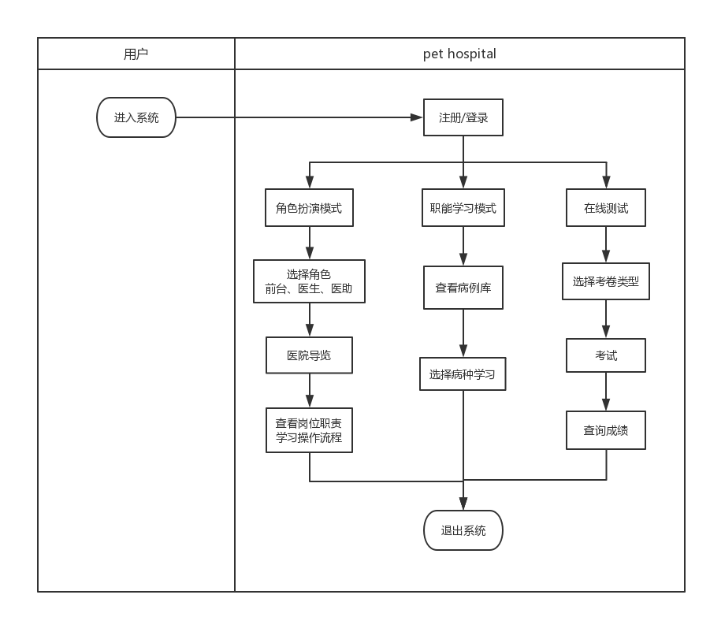

## 业务说明

本系统数据来源通过合法渠道获得。

# 风险计划

***提示：阐述本产品的各种角色及其职责。各种角色的具体行为将在功能性需求中描述。***

|  |  |
| --- | --- |
| **角色名称** | **职责描述** |
| 前台 | 接待挂号、导医咨询、病历档案发出与回收、收费 |
| 医生 | 手术无菌要求，常规手术、特殊手等的操作规范 |
| 医助 | 包括注射工作与术前准备工作 |
| 系统管理员 | 可使用后台一切功能维护整个学习系统的数据，包括系统管理、病例管理、测试管理、数据管理。 |

# 功能性需求

## 功能性需求总览

|  |  |  |  |
| --- | --- | --- | --- |
| **功能模块** | **编号** | **功能点** | **优先级** |
| 注册/登录 | 1 | 输入用户名、密码、验证码 | P0 |
| 医院导览 | 2 | 选择角色：前台、医生、医助 | P0 |
| 3 | 动态展示：包括医院的基本结构与各功能科室 | P0 |
| 4 | 查看科室：包括各岗位职责、工作内容、各科室的实际工作流程 | P0 |
| 职能学习 | 5 | 查看病例库 | P0 |
| 6 | 病例学习：选择病种学习诊疗过程 | P0 |
| 7 | 指标比对：查询正常指标 | P1 |
| 在线测试 | 8 | 选择考卷（考卷以病种分类） | P0 |
| 9 | 在线答题 | P0 |
| 10 | 查询成绩 | P0 |

## 注册/登录

用户进入虚拟宠物医院学习系统，注册/登录账号，输入用户名、密码、验证码，完成注册/登录。

|  |  |
| --- | --- |
| **需求名称** | 注册 |
| **需求标识** | PetHospital_SRS_FUNC_001 |
| **功能描述** | 未注册用户注册：   1. 用户输入邮箱、姓名、密码、确认密码 2. 点击发送验证码，用户邮箱中收到验证码，将验证码填入注册页面 3. 点击注册。 |
| **优先级** | P0 |
| **前置条件** | 用户进入虚拟宠物医院学习系统 |
| **后置条件** | 用户注册成功 |
| **补充说明** | 1. 用户名即邮箱 2. 密码6位 3. 若用户为第一次注册，注册成功后状态为已登录 |

|  |  |
| --- | --- |
| **需求名称** | 登录 |
| **需求标识** | PetHospital_SRS_FUNC_001 |
| **功能描述** | 已注册用户登陆：   1. 用户输入邮箱，密码，验证码 2. 点击登陆。 |
| **优先级** | P0 |
| **前置条件** | 用户进入虚拟宠物医院学习系统 |
| **后置条件** | 用户登录成功 |
| **补充说明** | 1. 用户名即邮箱 2. 密码6位 |

## 医院导览

医院模块内容主要包含虚拟宠物医院基本结构与功能科室模式。虚拟宠物医院基本结构与功能科室模式包括：前台区、档案室、门诊室、免疫室、化验室、治疗室、影像学检查室、药房、输液室、手术准备室、手术室、住院部、病理剖检室等。

（1）模拟宠物医院包括动物医院科室结构、功能，能够充分展现宠物医院的实际工作流程及细节。例如手术室以及手术器械设备等；药房以及药品种类；每个检查、治疗等收费明细及总体治疗费用在相应的环节中均能体现等。

（2）模拟宠物医院应能够根据前台、医助、医师三个不同岗位，结合当前动物医院现状分别进行流程、功能设计。例如：医助负责动物检查、血液采集等；兽医负责诊断、开药、做手术等。

### 选择角色

|  |  |
| --- | --- |
| **需求名称** | 选择角色 |
| **需求标识** | PetHospital_SRS_FUNC_002 |
| **功能描述** | 1. 用户进入角色扮演模式 2. 用户选择角色：前台、医生、医助 |
| **优先级** | P0 |
| **前置条件** | 用户已注册账户并成功登陆 |
| **后置条件** | 用户选择角色完毕，可继续查看医院导览 |
| **补充说明** |  |

角色职能划分

|  |  |  |
| --- | --- | --- |
| **角色** | **职能** | |
| 前台 | 接待挂号、导医咨询、病历档案发出与回收、收费 | |
| 医生 | 手术无菌要求，常规手术、特殊手等的操作规范 | |
| 医助 | 注射工作 | 静脉注射、皮下注射、肌肉注射、局部封闭注射的操作流程，常见问题的处理方法，输液泵、加热垫的使用方法，注射室的消毒流程 |
| 术前准备 | 术前对宠物进行麻前给药、注射麻醉、吸入麻醉的流程，保定、剃毛、消毒的流程，常见手术器械的介绍，手术器械包的准备、灭菌流程，手术人员的消毒、穿戴手术衣流程 |

### 动态展示

虚拟宠物医院基本结构与功能设计模拟医院科室，让用户在系统网站中身临其境感受各个科室的环境和器械，设计虚拟宠物医院基本结构科室包括：前台区、档案室、门诊室、免疫室、化验室、治疗室、影像学检查室、药房、输液室、手术准备室、手术室、住院部、病理剖检室等。

|  |  |
| --- | --- |
| **需求名称** | 动态展示 |
| **需求标识** | PetHospital_SRS_FUNC_004 |
| **功能描述** | 用户已选择的角色，权限可查看的科室高亮显示。 |
| **优先级** | P0 |
| **前置条件** | 用户已选择角色 |
| **后置条件** | 用户查看完毕可退回上一级 |
| **补充说明** |  |

### 查看科室

|  |  |
| --- | --- |
| **需求名称** | 查看科室 |
| **需求标识** | PetHospital_SRS_FUNC_004 |
| **功能描述** | 1. 用户点击高亮区域（权限可查看的科室） 2. 用户进入某科室，查看岗位职责、设备、工作流程 |
| **优先级** | P0 |
| **前置条件** | 用户已选择角色 |
| **后置条件** | 用户查看完毕可退回上一级 |
| **补充说明** |  |

科室职能划分

|  |  |  |  |  |
| --- | --- | --- | --- | --- |
| **科室** | **职能** | **前台** | **医生** | **医助** |
| 1.前台 | 接待挂号、导医咨询、病历档案发出与回收、收费 | Y |  |  |
| 2.档案室 | 病例档案的合理保存、数据统计 | Y |  |  |
| 3.门诊室 | 诊室的布局介绍、临床基本检查（视、听、触、嗅）、疾病诊断、与宠物主人交流并根据情况开具处方 |  | Y |  |
| 4.专科检查室 | 检查专科疾病：  眼科：检眼镜检查、眼压检查、裂隙灯检查、眼底检查、泪液分泌量检查等  心脏科检查：心脏听诊、心电图检查等  神经学检查：步态检查、各种反射检查等 |  | Y |  |
| 5.手术室 | 手术室的布局介绍，手术室消毒流程，手术无菌要求，常规手术、特殊手术的操作规范。 |  | Y |  |
| 6.病理剖检室 | 对病死动物剖解的流程，病理剖检室的消毒流程，病历剖检过程的人员要求，病理剖检过程中的人道关怀。 |  | Y |  |
| 7.免疫室 | 为健康宠物接种疫苗，处理常见并发症，解答常见免疫相关问题 |  |  | Y |
| 8.化验室 | 对送检样本的预处理，对相应样本进行血常规、血液生化、电解质、血气、血凝指标、激素指标、尿常规、微生物学检查、药敏、皮肤刮片、粪便检查、传染病检查等检查操作流程。 |  |  | Y |
| 9.影像室 | 包括X线检查、B超检查、CT、MRI检查。  X线检查：X光机的结构功能介绍、全身各部位的摆位、拍摄条件的选择、拍摄流程、洗片的操作流程。  B超检查：扫查探头的选择、全身各个部位扫查的摆位、腹部扫查流程。 |  |  | Y |
| 10.处置室 | 基本处置流程：口服投药、换药、清洗耳道、挤肛门腺、修剪指甲、鼻饲管放置、灌肠、安乐死等。 |  |  | Y |
| 11.药房 | 各种药物的存放要求、处方的审核流程、药物的发放流程、常见药物的使用说明等。 |  |  | Y |
| 12.注射室 | 静脉注射、皮下注射、肌肉注射、局部封闭注射的操作流程，常见问题的处理方法，输液泵、加热垫的使用方法，注射室的消毒流程。 |  |  | Y |
| 13.手术准备室 | 术前对宠物进行麻前给药、注射麻醉、吸入麻醉的流程，保定、剃毛、消毒的流程，常见手术器械的介绍，手术器械包的准备、灭菌流程，手术人员的消毒、穿戴手术衣流程等。 |  |  | Y |
| 14.住院部 | 对需要住院的病例进行护理分级，不同护理级别的要求，住院部的工作流程，住院部的消毒流程等。 |  | Y | Y |

## 职能学习

用户进入动物病例库，可以按病例目录选择病例，学习宠物医院对患病宠物诊疗的全过程。病例库中含有200个以文字、图片、视频形式展现的真实病例。

### 查看病例库

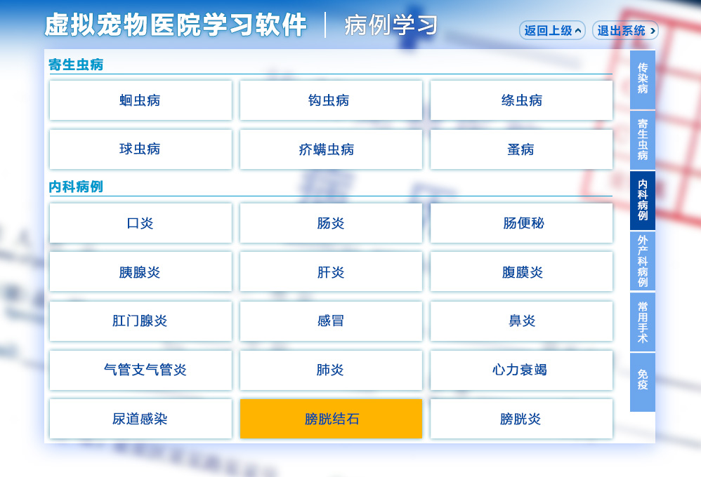

|  |  |
| --- | --- |
| **需求名称** | 查看病例库 |
| **需求标识** | PetHospital_SRS_FUNC_005 |
| **功能描述** | 1. 用户点击职能学习 2. 用户进入病种总览，可查看病种一级分类和二级分类页面 |
| **优先级** | P0 |
| **前置条件** | 用户已进入职能学习 |
| **后置条件** | 用户查看完毕 |
| **补充说明** |  |

病种总览

|  |  |
| --- | --- |
| **一级分类** | **二级分类** |
| 传染病 | 犬瘟热、犬细小病毒、犬传染性肝炎、犬冠状病毒、猫泛白细胞减少症、猫病毒性病气管炎、皮肤真菌感染 |
| 寄生虫病 | 蛔虫病、钩虫病、绦虫病、球虫病、疥螨虫病、蚤病 |
| 内科 | 口炎、肠炎、肠便秘、胰腺炎、肝炎、腹膜炎、肛门腺炎、感冒、鼻炎、气管支气管炎、肺炎、心力衰竭、尿道感染、尿结石、膀胱炎、肾炎、佝偻病、有机磷中毒、糖尿病、耳血肿、中耳炎、眼睑内翻、结膜炎、角膜炎 |
| 外产科疾病 | 外伤、外科感染、骨折、关节脱位、湿疹、皮炎、脓皮病、脱毛症、趾间囊肿、疝、阴道炎、阴道脱出、子宫蓄脓、难产、乳房炎 |
| 常用手术 | 绝育、剖腹产、瞬膜腺增生物切除、眼球摘除、立耳术、断尾术 |
| 免疫 | 犬、猫免疫程序 |

### 病例学习

按病例目录选择病例，学习宠物医院对患病宠物诊疗的全过程。包括疾病名称、接诊、病例检查、诊断结果、治疗方案

|  |  |
| --- | --- |
| **需求名称** | 病例学习 |
| **需求标识** | PetHospital_SRS_FUNC_006 |
| **功能描述** | 1. 用户点击某一病种 2. 页面显示某病种概述 3. 用户点击具体病例，查看病例内容，包括疾病名称、接诊、病例检查、诊断结果、治疗方案 |
| **优先级** | P0 |
| **前置条件** | 用户已进入病种总览页面 |
| **后置条件** | 用户查看完毕可返回上一级 |
| **补充说明** |  |

### 指标对比

在各种检查中可查询犬猫正常生理指标，并与病例中的生理指标进行对比展示。

|  |  |
| --- | --- |
| **需求名称** | 指标对比 |
| **需求标识** | PetHospital_SRS_FUNC_007 |
| **功能描述** | 用户在查看病例中的病理检查部分，可点击查询正常指标按钮，页面显示犬猫正常生理指标，与病例中的生理指标进行对比展示 |
| **优先级** | P1 |
| **前置条件** | 用户已进入病例学习的病例检查 |
| **后置条件** | 用户查看完毕可返回上一级 |
| **补充说明** |  |

## 在线测试

用户在进行角色扮演和职能学习之后，可进入在线测试模块对所学知识进行测验，以此掌握、巩固学习效果。

### 选择考卷

考卷按病种分类，用户可选择不同种类的考卷。

|  |  |
| --- | --- |
| **需求名称** | 选择考卷 |
| **需求标识** | PetHospital_SRS_FUNC_008 |
| **功能描述** | 1. 用户点击在线测试模块 2. 用户选择考卷类型（考卷类型按病种分类） |
| **优先级** | P0 |
| **前置条件** | 用户已进入在线测试模块 |
| **后置条件** | 用户进入考试准备页面 |
| **补充说明** |  |

### 在线答题

用户选择完考卷后，开始考试。考试结束可提前交卷，考试时间到则系统自动交卷。

|  |  |
| --- | --- |
| **需求名称** | 选择考卷 |
| **需求标识** | PetHospital_SRS_FUNC_009 |
| **功能描述** | 1. 用户点击开始考试按钮，开始答题 2. 答题结束后提交试卷 3. 提交成功后显示本场考试成绩 |
| **优先级** | P0 |
| **前置条件** | 用户已在在线测试模块选择完考卷 |
| **后置条件** | 用户考试结束，显示成绩 |
| **补充说明** | 考试结束可提前交卷，考试时间到则系统自动交卷 |

### 查询成绩

用户可查询历史考试成绩。

|  |  |
| --- | --- |
| **需求名称** | 查询成绩 |
| **需求标识** | PetHospital_SRS_FUNC_010 |
| **功能描述** | 1. 用户进入在线测试模块 2. 点击查询成绩 3. 页面展示该用户历史考试成绩 |
| **优先级** | P0 |
| **前置条件** | 用户已进入在线测试模块 |
| **后置条件** | 用户查询完毕，返回上一级 |
| **补充说明** | 没有考试过的用户也可以点击查询成绩，页面显示暂无历史记录 |

# 非功能性需求

## 用户界面需求

整体需求包括以下三个方面：   1.规范性   2.合理性   3.一致性

### GUI设计的规范性

1.便于用户操作：界面简洁易操作，用户使用起来能够建立起精确的心理模型，使用熟练了一个界面后，切换到另外一个界面能够很轻松的推测出各种功能。

2.使用户感觉到统一、规范，在使用软件的过程中愉快轻松的完成操作，提高对软件的认知。

3.降低培训、支持成本，不必花费较多的人力对客户进行逐个指导。

### GUI布局的合理性

界面的合理性是指界面是否与软件功能相融洽，界面的颜色和布局是否协调等

1.界面布局

a.屏幕不能拥挤

  *  屏幕总体覆盖度不应该超过40％，而分组覆盖度不应该超过62％。

  *  整个项目，采用统一的控件间距，通过调整窗体大小达到一致，即使在窗体大小不变的情况下，宁可留空部分区域，也不要破坏控件间的行间距。

b.控件按区域排列

  *  一行控件纵向中对齐, 控件间距基本保持一致，行与行之间间距相同，靠窗体的控件距窗体边缘的距离应大于行间距。

c.有效组合

逻辑上相关联的控件应当加以组合以表示其关联性，反之，任何不相关的项目应当分隔开。在项目集合间用间隔对其进行分组，或者使用方框划分各自区域。

d.窗口缩放时，控件位置、布局

*  固定窗口大小，不允许改变尺寸

  *  改变尺寸的窗口，在窗口尺寸发生变化时控件的位置、大小做出相应的改变。

  *  改变尺寸的窗口，在窗口改变尺寸时增加相应在的纵向、横向滚动条，以方便用户使用窗体上的控件。

2.界面颜色搭配

使用恰当的颜色，使软件的界面看起来更加规范。

a.统一色调

b.与操作系统统一，读取系统标准色表

c.遵循对比原则

e.颜色方案因显示器、显卡、操作系统等原因显示出不同的色彩

f.针对色盲、色弱用户，可以使用特殊指示符

### GUI风格的一致性

界面的一致性既包括使用标准的控件，也指相同的信息表现方法，如在字体、标签风格、颜色、术语、显示错误信息等方面确保一致。

1.在不同分辨率下的美观程度一致

2.界面布局要一致

3.界面的外观要一致（控件的大小、颜色、背景和显示信息等属性）

4.界面所用颜色要一致

5.操作方法要一致

6.控件风格、控件功能要专一

7.标签和讯息的措词要一致

8.标签中文字信息的对齐方式要一致

9.快捷键在各个配置项上语义保持一致

## 部署环境需求

|  |  |
| --- | --- |
| **需求点** | **需求细则** |
| 软件（服务器） | Ubuntu 16.04 |
| 软件（客户端） |  |
| 硬件（服务器） | CPU 1.7Ghz以上，内存2G以上 |
| 硬件（客户端） | CPU 1.0Ghz以上，内存512M以上 |
| 数据库 | Mysql |
| 编程语言 | Python 3.6 |

## 性能需求

|  |  |
| --- | --- |
| **需求点** | **需求细则** |
| 系统容量 | 静态用户：（注册用户）5000以上  动态用户：（登录用户）500以上  并发数：100 |
| 时间特性 | 最大登录时间：1s  最大检索时间：3s  平均检索时间：0~2s  用户查询、修改的响应时间：<2s |
| 系统稳定性 | 系统有效工作时间：>99.5%  web服务持续稳定工作时间：>160h/周 |
| 容灾 | 并发用户数>200 |

## 其它需求

***提示：此处可根据系统实情，定义正确性、健壮性、可靠性、安全性、可扩展性、可移植性、兼容性等需求***

|  |  |
| --- | --- |
| **需求点** | **需求细则** |
| 安全性 | 1.保存用户信息的数据库进行加密，以免被黑客获取用户的敏感信息，造成用户损失。  2.服务器需要设置连接限制。  3.用户之间的消息传输需要采用合适的加密算法，以免造成用户隐私流失。 |
| 可用性 | 联网情况下全天可用。 |
| 正确性 | 保证98%的操作可正确执行 |
| 交互工作能力 | 简单的交互方式，不用学习就可操作。使用成本比较低。 |
| 健壮性 | 保证100个用户之内不超过1个用户闪退或出现bug问题。 |